รายงานผลการปฏิบัติราชการประจำเดือน ของสถานีตำรวจภูธรนาบอน
ประจำเดือน มกราคม ๒๕๖๗
โครงการ/กิจกรรม | รายละเอียด | ระยะเวลาดำเนินการ | ผลการดำเนินการ | ภาพกิจกรรม | หน่วยงานที่รับผิดชอบ
1.โครงการครู 5 นาทีหน้าเสาธง | 1.เพื่อให้นักเรียนมีความรู้เกี่ยวกับกฎจราจร สามารถนำความรู้ไปปฏิบัติในการใช้รถใช้ถนนแต่ละครั้งได้ ถูกต้องและมีความปลอดภัย  2.ปลูกฝังและเสริมสร้างวินัยการจราจรแก่นักเรียน  3.เพื่อให้นักเรียนมีจิตสำนึกในการใช้รถใช้ถนนและเคารพกฎจราจรเพื่อป้องกันและลดอุบัติเหตุจราจร  4.เยี่ยมสถานศึกษา รับทราบข้อมูลปัญหาด้านการจราจรของนักเรียนเพื่อเป็นแนวทางในการแก้ไขปัญหาด้านจราจรต่อไป | ต.ค.66-ก.ย.67 | - วันที่ 10 ม.ค.6๗ เวลา 07.30 น. ร.ต.ท.ประสิทธิ์ อ่อนวัน รอง สว.(จร.) สภ.นาบอน บรรยายให้ความรู้เกี่ยวกับกฎจราจรและการใช้รถใช้ถนนอย่างปลอดภัยแก่เด็กนักเรียนโรงเรียนบ้านไสยูงปัก ต.ทุ่งสง อ.นาบอน จ.นครศรีธรรมราช  -ช่วยลดอุบัติเหตุจราจรที่เกิดขึ้นกับนักเรียน  -ทำให้เด็กนักเรียนมีความรู้เกี่ยวกับกฎจราจรมากยิ่งขึ้น  - วันที่ 24 ม.ค.6๗ เวลา 07.30 น. ร.ต.ท.ประสิทธิ์ อ่อนวัน รอง สว.(จร.) สภ.นาบอน บรรยายให้ความรู้เกี่ยวกับกฎจราจรและการใช้รถใช้ถนนอย่างปลอดภัยแก่เด็กนักเรียนโรงเรียนวัดสุวรรณคีรี ต.ทุ่งสง อ.นาบอน จ.นครศรีธรรมราช  - เด็กนักเรียน มีความรู้ ความเข้าใจที่ถูกต้องเกี่ยวกับสาระสำคัญกฎหมายจราจรความปลอดภัยจากการสวมหมวกนิภัย  -ลดการบาดเจ็บและเสียชีวิตจากอุบัติเหตุทางถนนอย่างต่อเนื่อง | 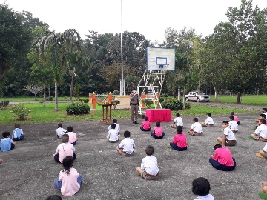  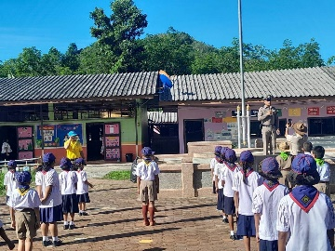 | งานจราจร
